Міністерство освіти і науки України
Донецький національний університет імені Василя Стуса
Факультет інформаційних і прикладних технологій
Кафедра інформаційних технологій

З В І Т
з лабораторної роботи № 1
з дисципліни «Програмне забезпечення обчислювальних систем»
на тему:
«Введення в Microsoft Word»

Виконав: здобувач гр. Б25_д/F3, Б
Сауляк Н.Б.
Перевірила: канд. фіз.-мат.наук,
старший викладач Фриз І.В.

Вінниця – 2025

Завдання 2
- Напишемо два абзаци перший: Times New Roman, 14 pt, інтервал 1,5, відступ абзацу 1 см. Другий: інший шрифт (наприклад, Arial), 12 pt, інтервал 1, відступ 1,25 см, обведений рамкою.
Множення матриць. Матрицю 𝐴 називають узгодженою з матрицею 𝐵, якщо кiлькiсть стовпцiв матрицi 𝐴 дорiвнює кiлькостi рядкiв матрицi 𝐵. Якщо 𝐴 узгоджена з 𝐵, то це не означає, що матриця 𝐵 є узгодженою з А.
Транспонування матрицi. Транспонуванням матрицi 𝐴 називається таке перетворення матрицi, при якому рядки i стовпцi мiняються мiсцями iз збереженням порядку слiдування елементiв. Отримана матриця називається транспонованою i позначається 𝐴^{𝑇}.
- Створимо багаторівневий список:
- Понеділок
- Група А
- ------
- Дискретна Математика
- Дискретна Математика
- Дискретна Математика
- Дискретна Математика
- Група Б
- ------
- Дискретна Математика
- Дискретна Математика
- Дискретна Математика
- Дискретна Математика
- Група В
- ------
- Дискретна математика
- Дискретна математика
- Дискретна математика
- Дискретна математика

- Вівторок
- Група А
- ------
- Вища математика
- Громадянська освіта
- Вища математика/Громадянська освіта
- Вища математика/Громадянська освіта
- Група Б
- ------
- Вища математика
- Громадянська освіта
- Вища математика/Громадянська освіта
- Вища математика/Громадянська освіта
- Група В
- ------
- Вища математика
- Громадянська освіта
- Вища математика/Громадянська освіта
- Вища математика/Громадянська освіта
- Середа
- Група А
- ------
- Програмне забезпечення обчислювальних систем
- Основи програмування
- ------
- Програмне забезпечення обчислювальних систем
- Основи програмування
- Група Б
- ------
- Програмне забезпечення обчислювальних систем
- Основи програмування
- Програмне забезпечення обчислювальних систем
- Основи прогамування
- ------
- Група В
- ------
- Програмне забезпечення обчислювальних систем
- Основи програмування
- Програмне забезпечення обчислювальних систем
- Основи прогамування
- ------
- Четвер
- Група А
- ------
- ------
- ------
- Основи програмування
- Вища математика
- Група Б
- ------
- Вища математика
- Основи програмування
- Група В
- ------
- Основи програмування
- Вища математика
- П'ятниця
- Група А
- ------
- Іноземна мова (Англійська)
- Група Б
- ------
- ------
- Іноземна мова (Англійська)
- Група В
- ------
- ------
- ------
- Іноземна мова (Англійська)

Завдання 3
- Створимо документ на OneDrive:
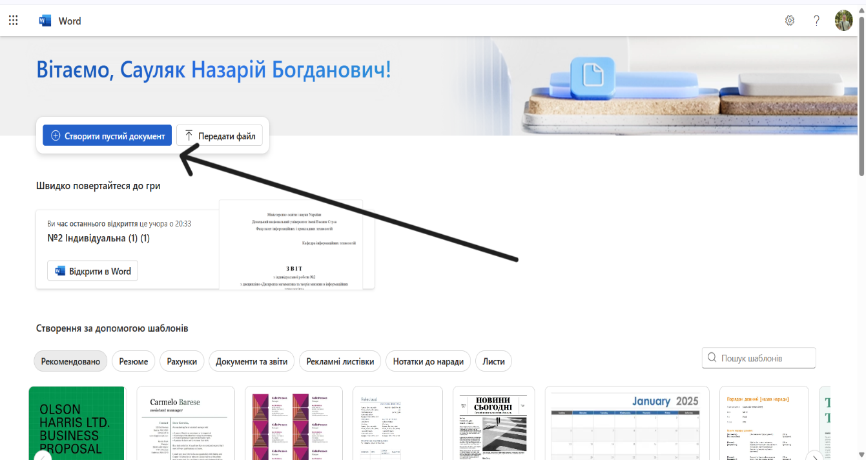
Рис. 1. Створення документа на хмарному сховищі OneDrive
- Перенесемо текст з завдання 2 в документ, що створили
- Напишемо коментар: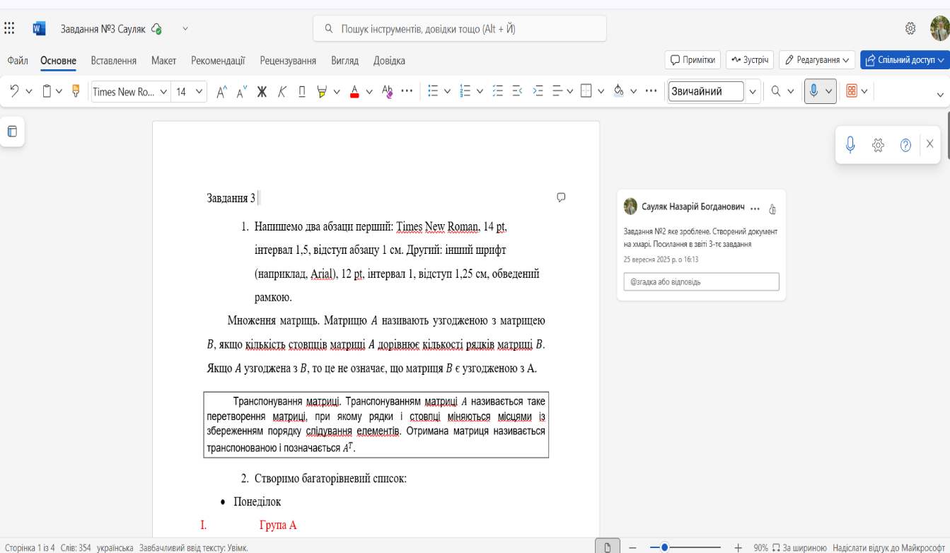
Рис. 2. Коментар до тексту
- Посилання на документ: Завдання №3 Сауляк.docx

Завдання 4
- Створимо власний стиль:
Пiд шифруванням розумiють перетворення певної iнформацiї у деяку форму, яка незрозумiла за змiстом. Дешифрування (розшифрування) є оберненим до шифрування i полягає у перетвореннi зашифрованих даних назад у початкову форму. Процеси шифрування i дешифрування вимагають використання деякої секретної iнформацiї, яка називається ключем.

Дії для створення власного стилю:
Виділити текст, натиснути на праву кнопку миші, вибрати стилі та створити стиль:
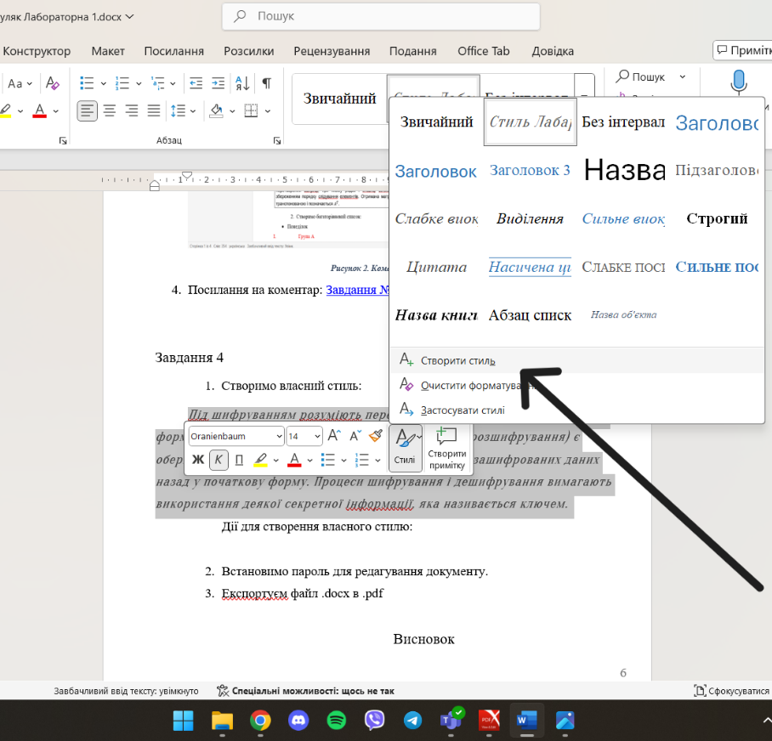
Рис. 3. Створення власного стилю
Створивши стиль задати назву, потім перейти до стилів і вибрати змінити:
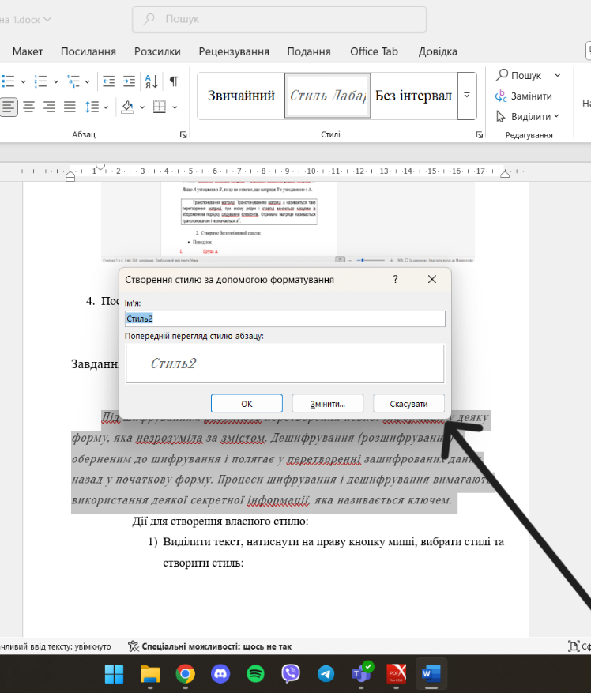
Рис. 4. Створення назви стилю
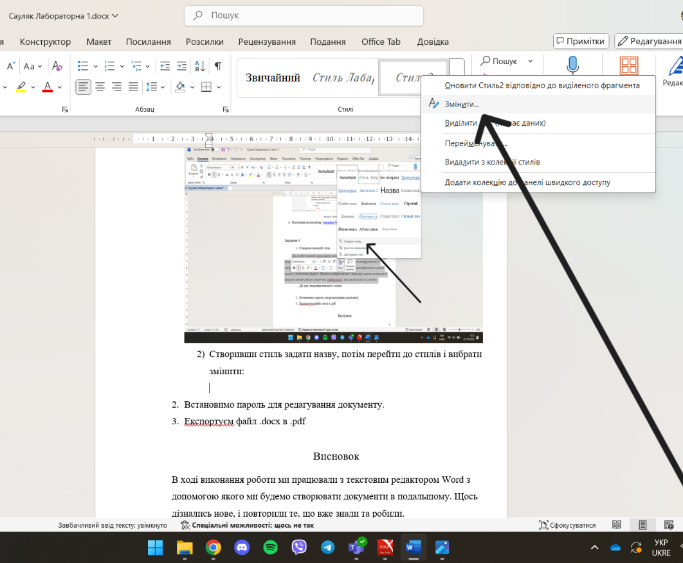
Рис. 5. Змінення створеного стилю
Задання властивостей стилю
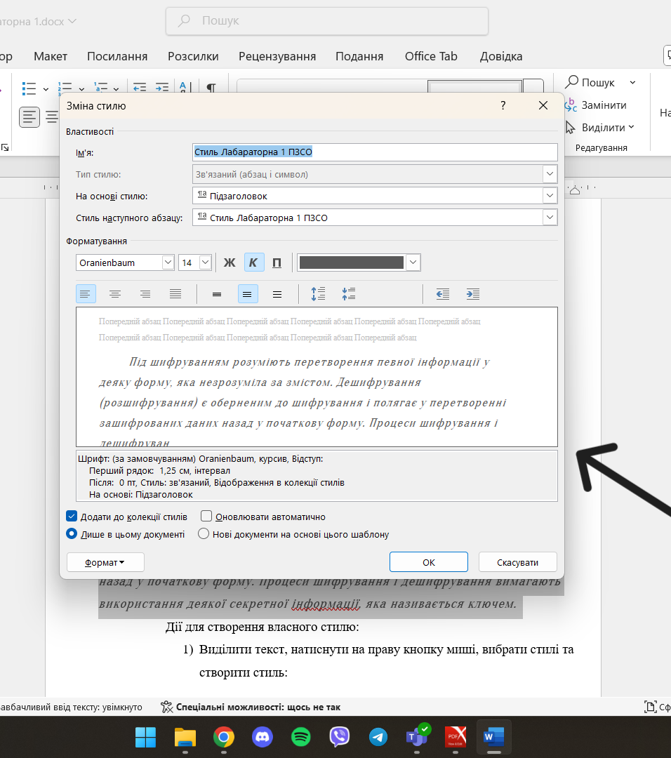
Рис. 6. Задання влстивостей стилю
- Встановимо пароль для редагування документу:
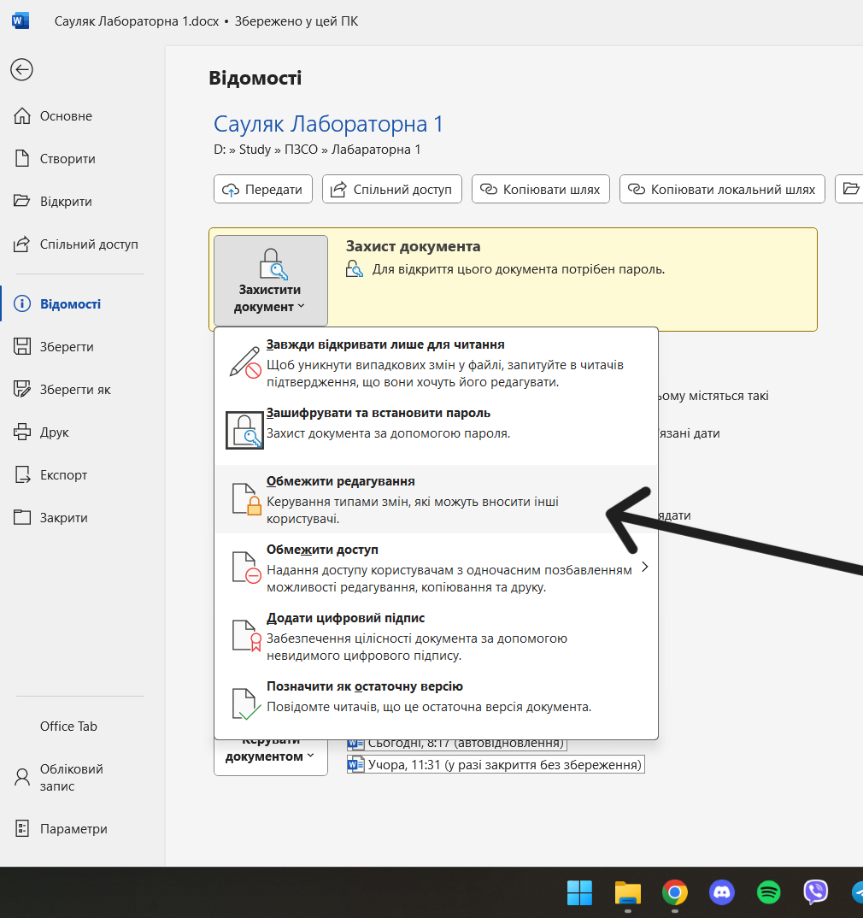
Рис. 7.Встановлення паролю для редагування
- Експортуєм файл .docx в .pdf:
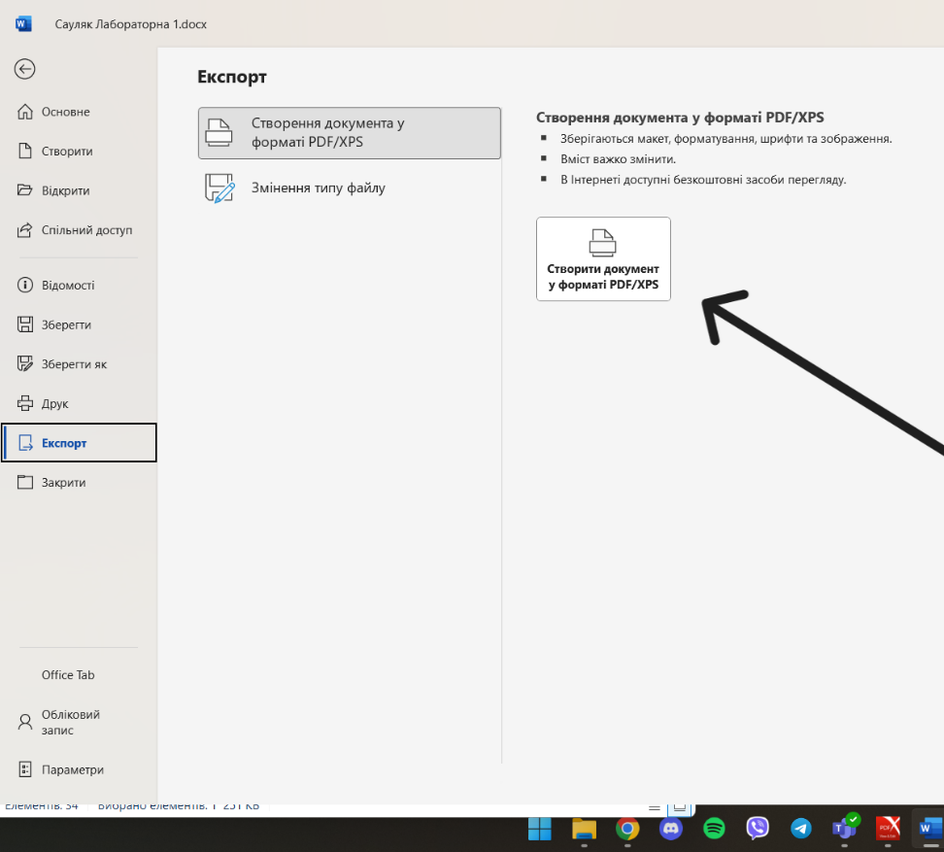
Рис. 8. Експорт файла в .pdf

Висновок
В ході виконання роботи ми працювали з текстовим редактором Word з допомогою якого ми будемо створювати документи в подальшому. Щось дізнались нове, і повторили те, що вже знали та робили.

